Guía de Actividades Práctico-Experimentales Nro. 004

1. Datos Generales
Asignatura | Teoría de la programación
Ciclo | 1 A
Unidad | 1
Resultado de aprendizaje de la unidad | Identifica los conceptos fundamentales de la teoría de la programación, bajo los principios de solidaridad, transparencia, responsabilidad y honestidad.
Práctica Nro. | 004
Tipo | Individual
Título de la Práctica | Instalación de lenguajes de programación.
Nombre del Docente | Jose Oswaldo Guaman Quinche
Fecha | Jueves 22 de octubre del 2026 al  Viernes 23 de octubre del 2026
Horario | Jueves, 12h30 – 13h30  Viernes, 09h30 - 11h30
Lugar | Aula física asignada al paralelo.
Tiempo planificado en el Sílabo | 3 horas

2. Objetivo(s) de la Práctica:
- Identificar los elementos necesarios para la instalación de un lenguaje de programación en un entorno de trabajo.
- Instalar correctamente un lenguaje de programación y sus herramientas básicas de apoyo.
- Verificar el funcionamiento del entorno mediante la ejecución del programa “Hola Mundo”.

3. Materiales y reactivos:
- IDE de programación: Visual Studio Code u otro entorno compatible.
- Lenguaje de programación: Java (JDK 21), Python (3.12/3.15) y Node.js (24) según los contenidos de la unidad.

4. Equipos y herramientas
- Computador personal con sistema operativo Windows 11.
- Material de apoyo en el Entorno Virtual de Aprendizaje (EVA).
- Editores de texto (Word, Google Docs u otros) para la elaboración del informe técnico en formato PDF.
- Conexión a internet estable para acceder a recursos digitales y software en línea.

5. Procedimiento / Metodología
Metodología de aprendizaje: aprendizaje basado en problemas.
Inicio
- Presentación del objetivo de la práctica.
- Selección del lenguaje de programación a instalar (Java, Python y Node.js).
Desarrollo
A continuación se documenta el proceso paso a paso de selección, descarga, instalación y verificación de los tres entornos requeridos para la práctica.
Fase 1: Instalación de Java JDK 21 (Entorno Compilado)
Paso 1.1: Descarga desde fuente oficial. Se accedió al portal de Oracle Java y en la sección de descargas para Windows se seleccionó el instalador ejecutable de 64 bits (Windows x64 Installer).
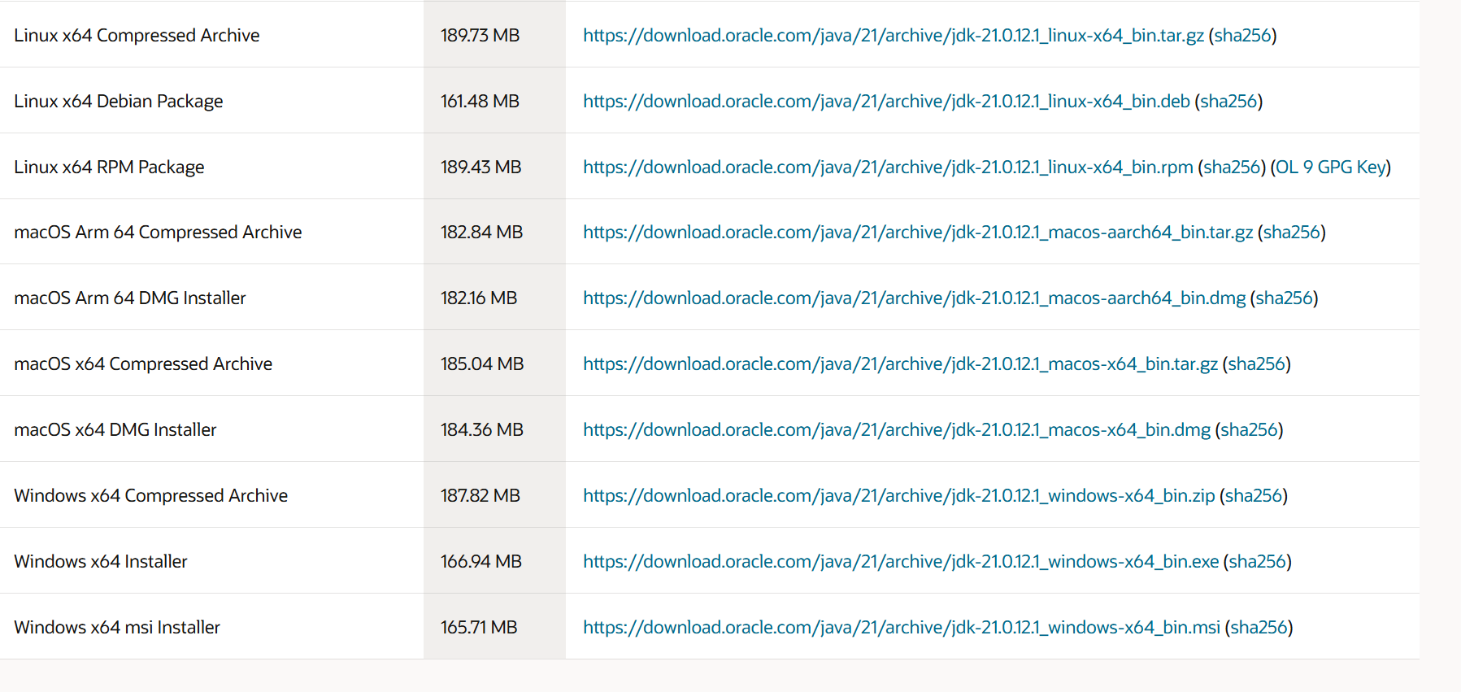
Figura 1: Selección del instalador ejecutable (Windows x64 Installer) en la web oficial de Oracle.
Paso 1.2: Ejecución del Asistente e Instalación. Se ejecutó el instalador jdk-21_windows-x64_bin.exe para desplegar las librerías del JDK en el sistema operativo Windows 11.
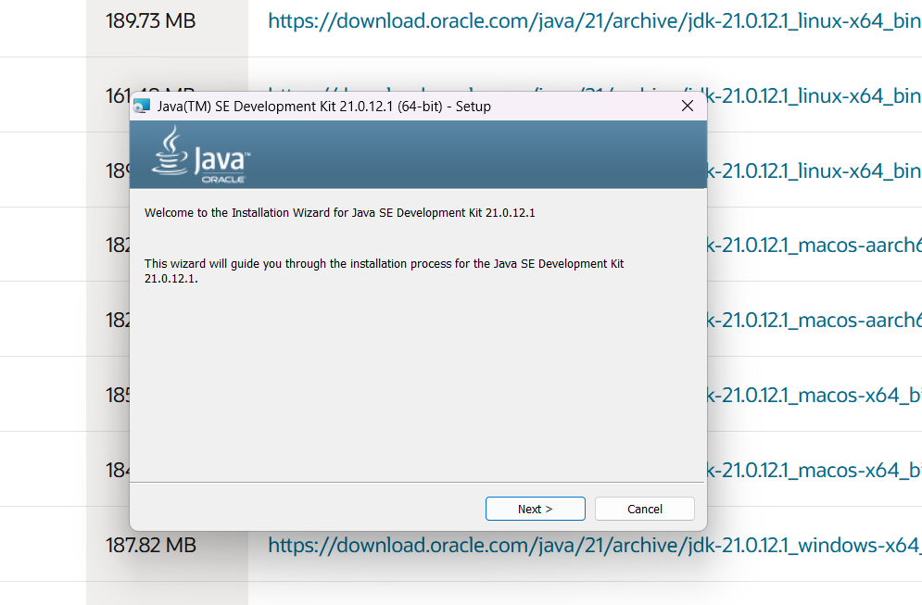
Figura 2: Asistente de instalación de Java(TM) SE Development Kit 21.0.12.1.
Paso 1.3: Verificación de versión en Terminal. Se abrió la consola de comandos (CMD) y se ejecutó la instrucción java -version para confirmar que el compilador y entorno de ejecución se registraron correctamente.
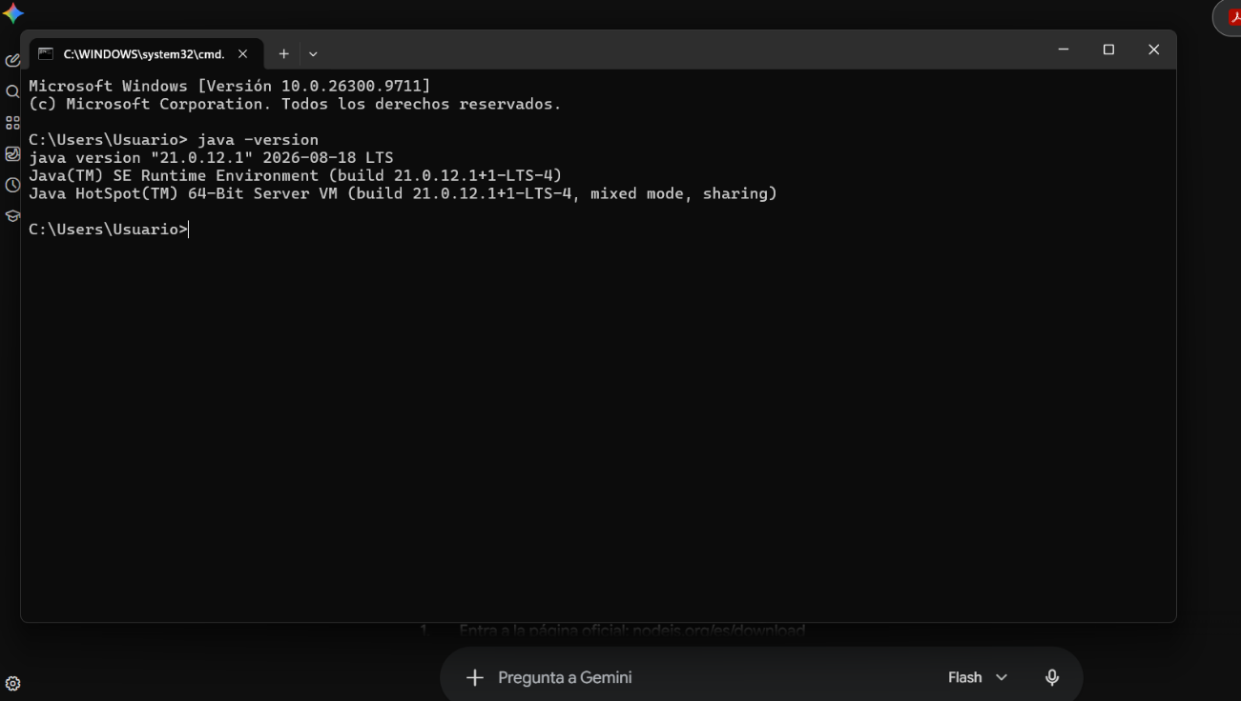
Figura 3: Verificación del JDK 21 mediante el comando java -version en el Símbolo del Sistema.
Fase 2: Instalación de Python (Entorno Interpretado)
Paso 2.1: Selección y descarga oficial. Se navegó a la página oficial de Python (python.org/downloads) para elegir la versión ejecutable correspondiente a Windows de 64 bits (Windows installer 64-bit).
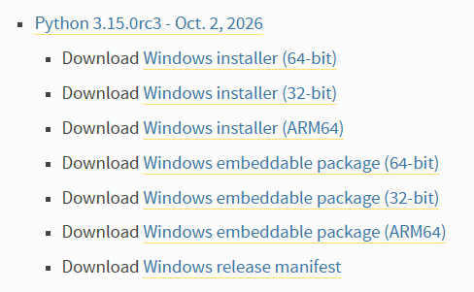
Figura 4: Enlaces oficiales de descarga del ejecutable de Python.
Paso 2.2: Configuración del PATH e Instalación. Durante la ejecución del instalador, se marcó la opción Add python.exe to PATH para garantizar la disponibilidad del comando globalmente en la consola.
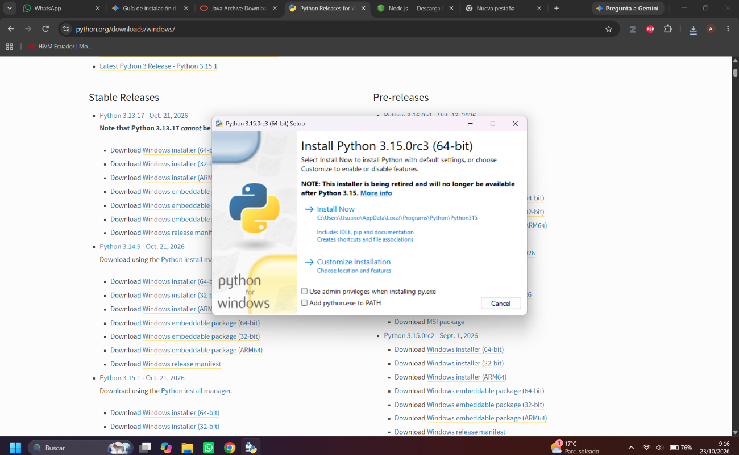
Figura 5: Instalador de Python habilitando la inclusión automática al PATH del sistema.
Paso 2.3: Verificación de la versión en Terminal. Se validó el intérprete en la consola del sistema ejecutando la instrucción python --version.
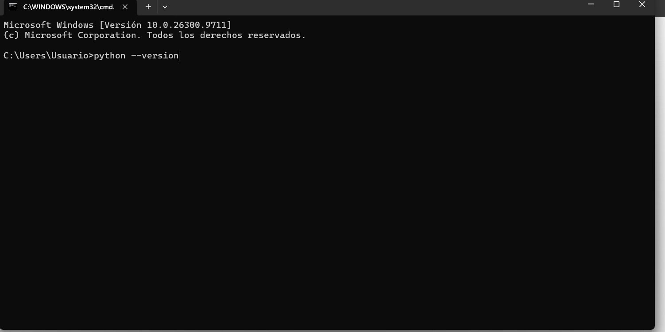

Figura 6: Ejecución de la verificación del intérprete de Python mediante la consola del sistema.
Fase 3: Instalación de Node.js 24 (Entorno JavaScript)
Paso 3.1: Finalización del asistente de instalación. Se ejecutó el instalador .msi oficial completando el flujo guiado hasta la ventana de éxito (Completed the Node.js Setup Wizard).
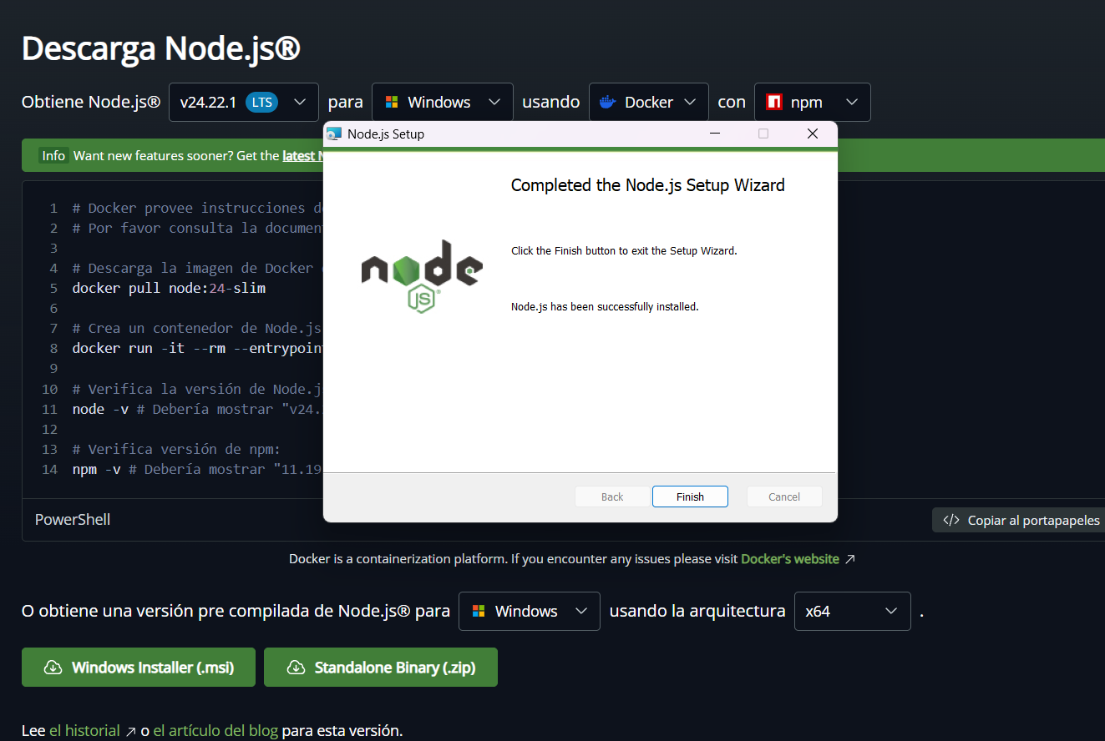
Figura 7: Finalización correcta del proceso de instalación de Node.js en Windows.
Paso 3.2: Verificación de versión en Terminal. En el Símbolo del Sistema se ejecutó la orden node --version, confirmando la presencia de la versión v24.22.1.
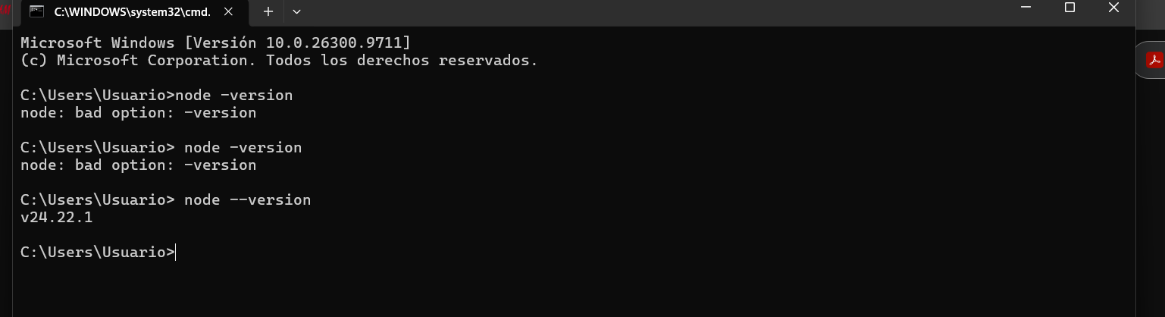
Figura 8: Confirmación de la instalación de Node.js v24.22.1 a través de la consola de comandos.
Fase 4: Desarrollo e Integración en IDE (Visual Studio Code)
Se aperturó el entorno de trabajo en Visual Studio Code dentro del directorio teoriaholamundo para construir los archivos de prueba en cada lenguaje.
Paso 4.1: Creación del programa en Java. Se creó el archivo holamundo.java con el código del programa “Hola Mundo”.
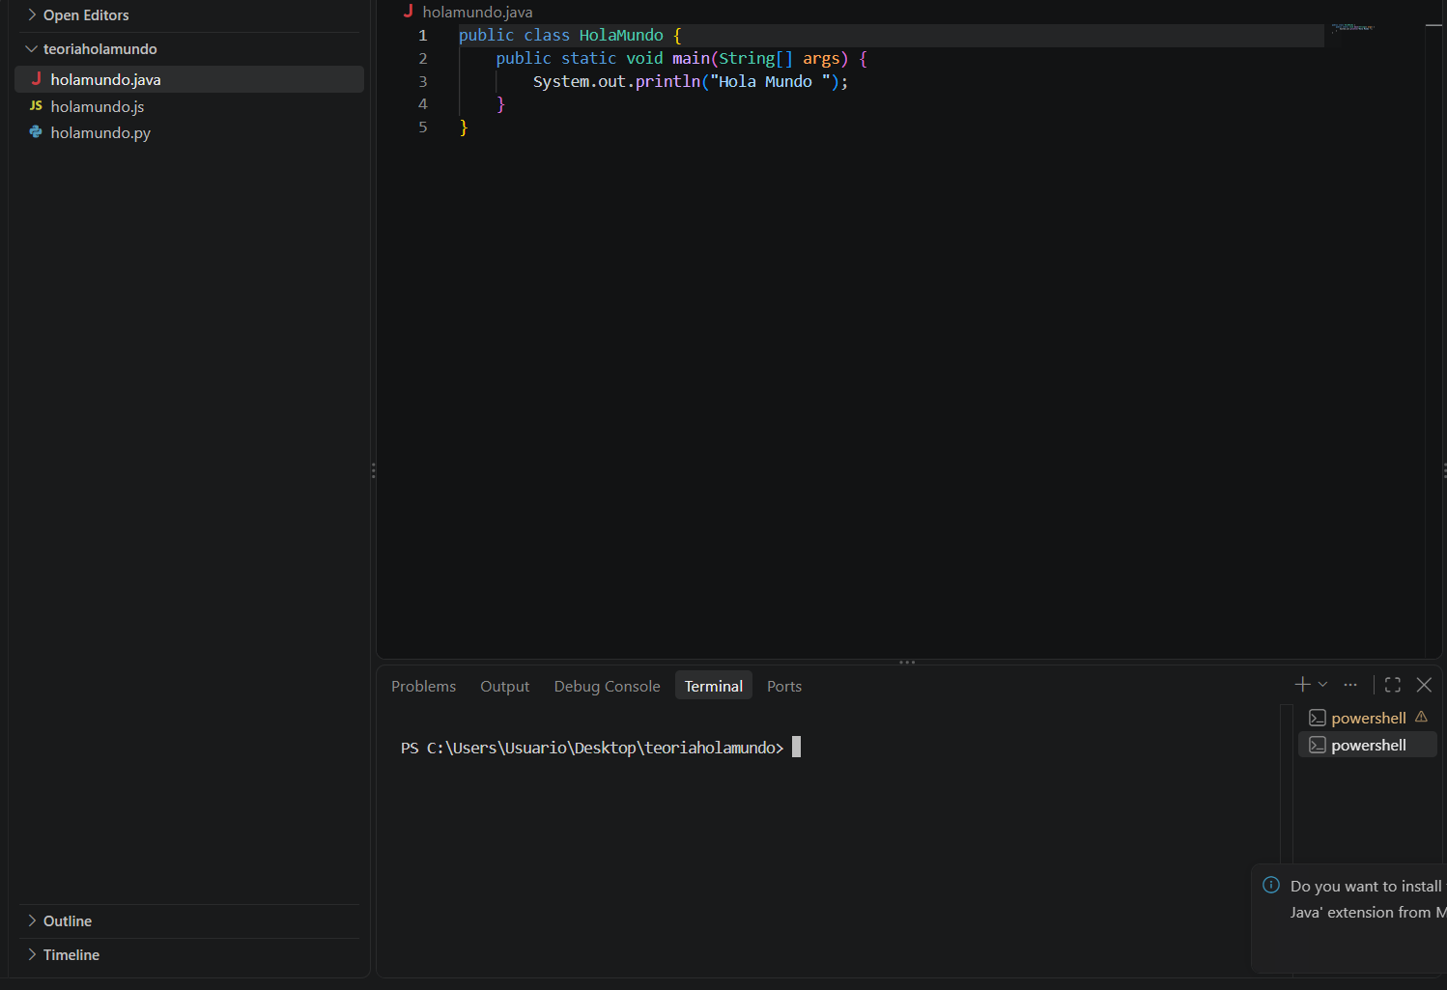
Figura 9: Estructura de código del programa holamundo.java dentro del editor Visual Studio Code.
Paso 4.2: Creación de scripts en JavaScript y Python. Se redactaron los archivos de prueba holamundo.js empleando console.log() y holamundo.py utilizando la función integrada print().
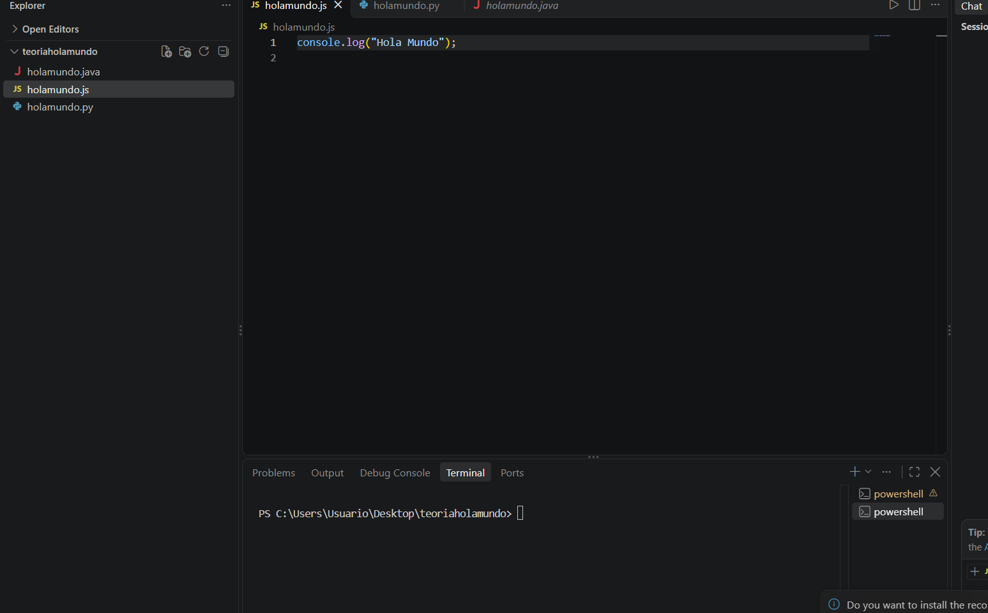
Figura 10: Script holamundo.js preparado para su ejecución con Node.js.
Paso 4.3: Ejecución de pruebas en la terminal integrada. Se ejecutaron las instrucciones desde la consola PowerShell integrada. En la prueba de Python se corrigió un error inicial de ruta al invocar holoamundo.py, logrando la salida exitosa hola mundo al ejecutar python holamundo.py.
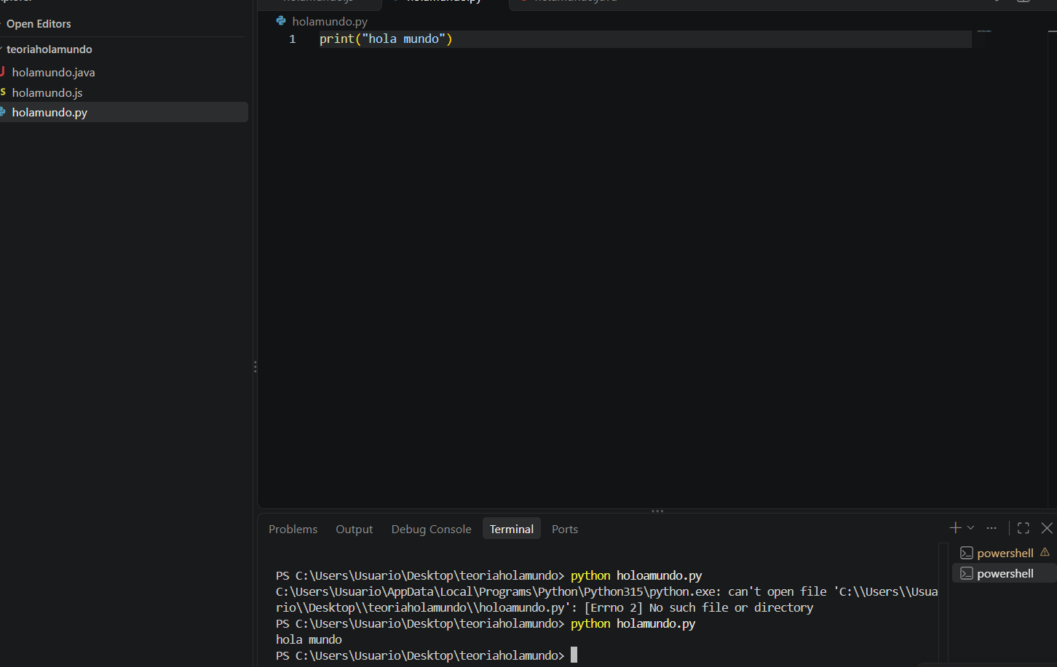
Figura 11: Depuración y ejecución exitosa del archivo holamundo.py en la terminal integrada de VS Code.
Cierre
- Socialización de los resultados obtenidos.
- Retroalimentación docente sobre los aciertos y aspectos a mejorar en el código del algoritmo.

6. Resultados esperados:
- Lenguajes de Programación (Java JDK 21, Python 3.12/3.15 y Node.js 24) instalados y configurados correctamente en el sistema operativo.
- Verificación exitosa del funcionamiento del entorno mediante la ejecución de la prueba “Hola Mundo” en Visual Studio Code.

7. Preguntas de Control:
- ¿Qué es un lenguaje de programación?
Es un conjunto formal de reglas sintácticas y semánticas que permiten a un programador escribir un conjunto de instrucciones o algoritmos estructurados. Dichas instrucciones son procesadas por la computadora para realizar tareas específicas o controlar el comportamiento físico y lógico del sistema.
- ¿Qué es un Entorno de Desarrollo Integrado (IDE)?
Un IDE (Integrated Development Environment) es una aplicación de software que reúne las herramientas esenciales para el desarrollo de software en una sola interfaz gráfica. Incluye típicamente un editor de código fuente con resaltado de sintaxis, depurador, herramientas de automatización de compilación y terminal integrada.
- ¿Qué es un lenguaje compilado e interpretado?
Lenguaje compilado: es aquel cuyo código fuente es traducido completamente por un programa compilador a código máquina (binario) antes de su ejecución (ejemplo: C, C++).
Lenguaje interpretado: es aquel donde las instrucciones son leídas y traducidas línea por línea en tiempo real mediante un intérprete durante su ejecución (ejemplo: Python, JavaScript).

8. Evaluación
La Actividad Práctico–Experimental es de carácter demostrativo y formativo, por lo que no será calificada ni requiere la entrega de reporte técnico. Su propósito es permitir al estudiante experimentar y consolidar los conocimientos adquiridos sobre el funcionamiento de lenguajes de programación mediante la práctica guiada por el docente.

9. Bibliografía
[1] A. A. Bhuiyan and M. Amiruzzaman, Programming with Java, 2nd ed. The Pennsylvania Alliance for Design of Open Textbooks (PA-ADOPT), 2025. Disponible en: https://open.umn.edu/opentextbooks/textbooks/programming-with-java
[2] J. E. Guerra Salazar, M. V. Ramos Valencia, and G. E. Vallejo Vallejo, Programando en C desde la práctica: problemas resueltos. Puerto Madero Editorial, 2023. Disponible en: https://dialnet.unirioja.es/servlet/libro?codigo=933288
[3] J. M. Toro Bonilla, Fundamentos de programación: Python, 2.ª ed. Editorial Universidad de Sevilla, 2023. Disponible en: https://dialnet.unirioja.es/servlet/libro?codigo=871117

10. Elaboración y Aprobación
Elaborado por | Jose Oswaldo Guaman Quinche  Docente
Aprobado por | Edison Leonardo Coronel Romero.  Director de Carrera

